Командиру 1 навчального батальйону

РАПОРТ

Дійсним доповідаю, що 24.09.2026 року о 05 годині 30 хвилин під час ранкового шикування роти, мною, командиром 1 навчальної роти – старшим викладачем 1 навчального батальйону військової частини А2900 лейтенантом ГЕНЗЕЛЕМ Богданом Васильовичем було виявлено відсутність командира
6 навчального взводу-викладача 1 навчальної роти 1 навчального батальйону військової частини А2900 молодшого лейтенанта РАЖИКА Дениса Петровича. Зʼявився з запізненням на військовій службі командир 6 навчального взводу-викладач 1 навчальної роти 1 навчального батальйону військової частини А2900 молодший лейтенант РАЖИК Денис Петрович
о 08 годині 30 хвилин 24.09.2026 року.

Таким чином, командир 6 навчального взводу-викладач 1 навчальної роти 1 навчального батальйону військової частини А2900 молодший лейтенант РАЖИК Денис Петрович порушив вимоги пункту 2,4,11 статті 11 Статуту внутрішньої служби Збройних Сил України (бути дисциплінованим, додержуватися правил поведінки військовослужбовців, виконувати свої обов’язки та додержуватися вимог статутів Збройних Сил України).

У зв’язку з тим, що моїх заходів дисциплінарного впливу, як командира підрозділу не вистачає, а також те, що попередні стягнення накладені мною не відіграли своєї ролі в поведінці командира 6 навчального взводу-викладача
1 навчальної роти 1 навчального батальйону військової частини А2900 молодшого лейтенанта РАЖИКА Дениса Петровича, прошу Вас, притягнути вищезазначеного військовослужбовця до дисциплінарної відповідальності у вигляді «догани» владою командира військової частини А2900.

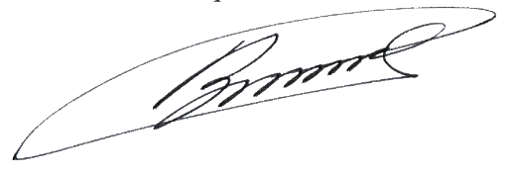
Командир 1 навчальної роти-старший викладач
лейтенант Богдан ГЕНЗЕЛЬ
__.09.2026

Командиру військової частини А2900

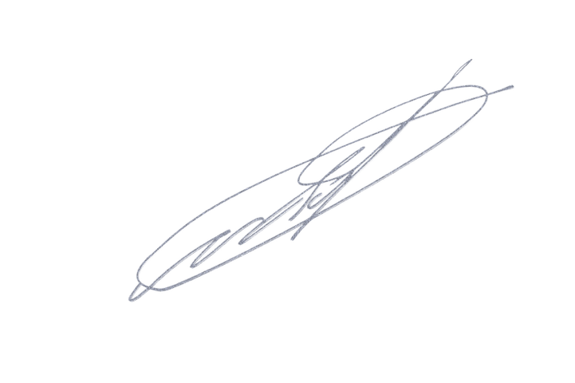
Клопочу по суті рапорту лейтенанта ГЕНЗЕЛЯ Богдана Васильовича.

Командир 1 навчального батальйону
підполковник Віктор МОРОЗ
__.09.2026

